登壇者プロフィール・登壇者選定理由書
登壇者名：谷口 祐次郎様 名尾手すき和紙代表
講師進捗状況 ： 確定 ・ 未確定 （返事待ち・アポ済・準備済・未着手）
●登壇者選定理由
登壇者は昨年８月豪雨にてご自身が代表を務める名尾手すき和紙工房が被災されました。そこで実体験をもとにしたお話を伺うことで、災害支援や防災への意識をメンバーに広く周知できると思い選定させて頂きました。また、実際に締結団体と共に復旧支援を行った場所でもあります。
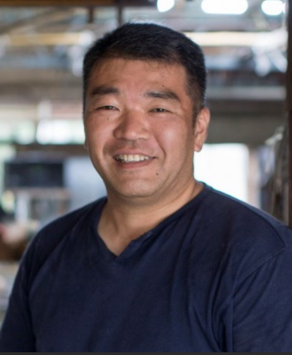
●プロフィール
３００年続く名尾手すき和紙谷口代表。高校卒業後、紙問屋に入社。7年後修業を終え、家業である紙すきの仕事に携わる。伝統の製法を継承しながら、従来の枠にとらわれない素材や製法で、現代にマッチした新たな創作和紙を数多く手がけている。新しいチャレンジをし続けている。

